Đề thi đại học môn Hóa Khối A năm 2013 mã số 193
Thứ Sáu, 05/07/2013, 15:57 GMT+7
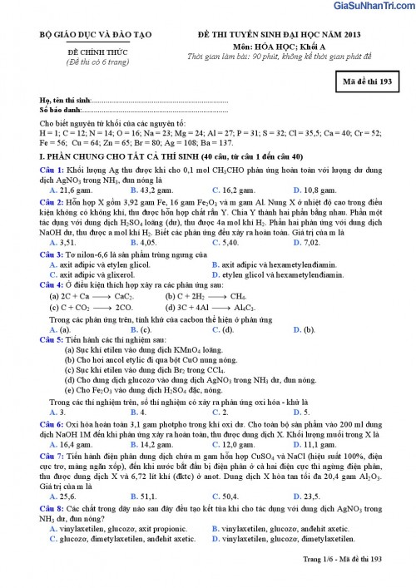
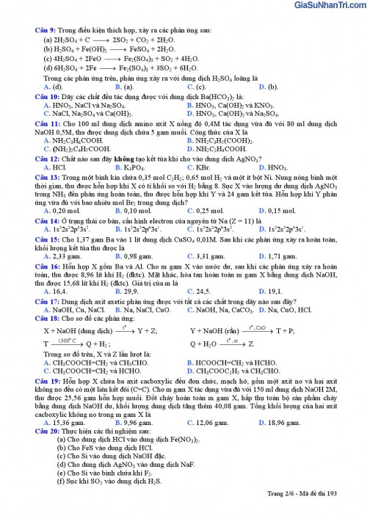
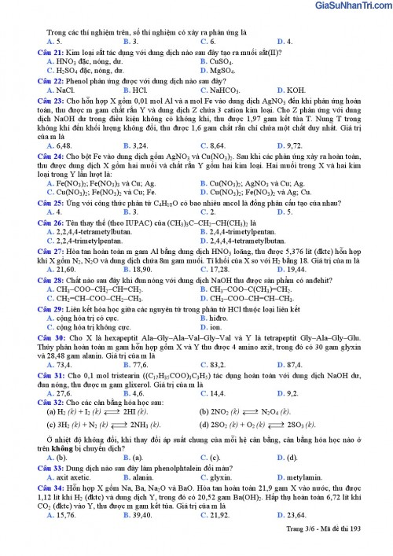
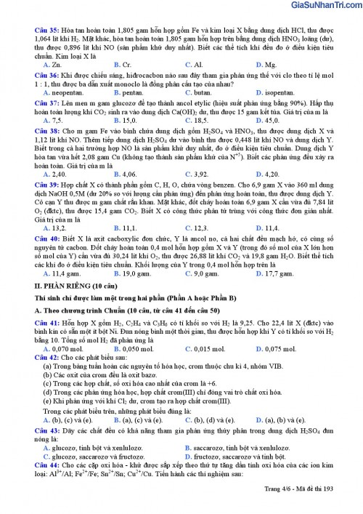
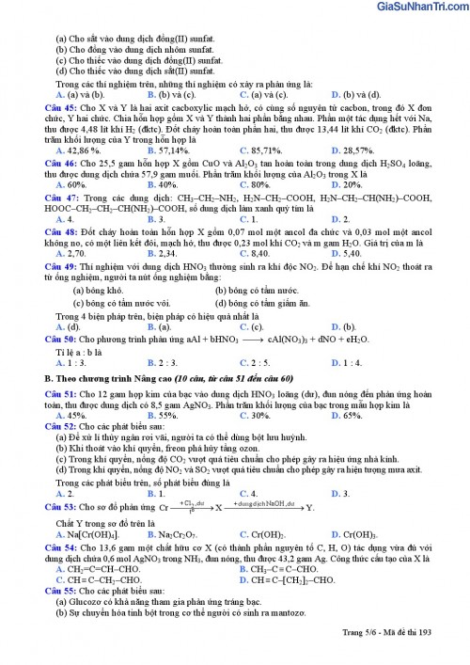

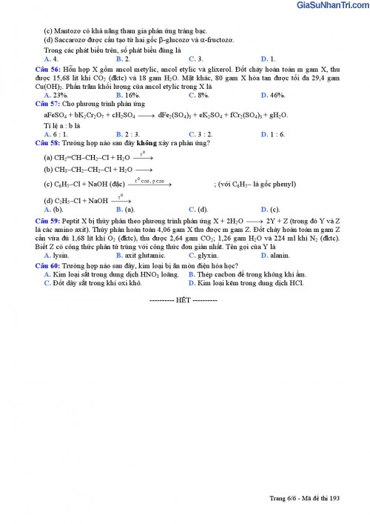

Đề thi đại học môn Hóa Khối A năm 2013 mã số 193
Thứ Sáu, 05/07/2013, 15:57 GMT+7

